实验__12__实验报告
教学班级：22 学生学号：2017110800学生姓名：王凤
实验日期：2018.6.14实验地点： X7204 (机房)
指导教师签名：_____________ 实验成绩：______________
一、实验目的
1. 掌握指针变量的使用；
2. 掌握用指针方式访问一维数组。
二、实验任务
- 求$sum=x+\frac{x^{2}}{2!}+\frac{x^{3}}{3!}+⋯+\frac{x^{n}}{n!}$，其中x和n均为整数，由键盘输入。编程输出公式中的每一项的值、以及sum的值。要求：x, n, sum均用指针。
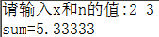

- 统计一维整型数组中能被3整除的元素个数，并输出。
要求：数组元素由键盘输入；用指针方式访问数组。
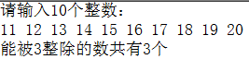

- 学生成绩统计：随机产生30名学生的成绩（0~100之间的整数），存放于一维数组中；输出学生成绩，每行10个数。然后统计并输出90-100、80-80、70-79、60-69、小于60这五个分数段的学生人数。
要求：用指针方式访问数组。程序运行结果类似于下图：
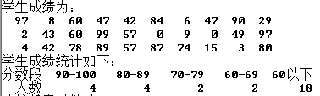

- 编程将一维数组中保存的10个整数循环左移m位，m的值由键盘输入。
例如：数组元素为：8，5，13，21，3，2，6 ，7，12，10；m的值为3，则移动后的数组为：21，3，2，6 ，7，12，10，8，5，13。
要求：用指针方式访问数组，程序中只能使用一个数组。
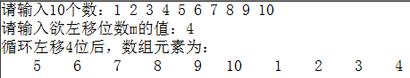

- 有一组整数，其排列形式为：8，5，13，15，3，11，6，7，22，10，且尾部的10和头部的8首尾相连，构成一个环形。编程求出相邻的任意四个数之和，并输出。然后找出相加之和最大的四个数，输出求和的结果以及这四个数。
要求：用指针方式访问数组。程序运行结果类似于下图，实验报告中的运行结果截图，不能与下图中的数据一样。
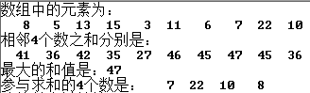

三、实验结果（源程序 + 注释）
1.
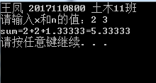
#include<iostream>
using namespace std;
void main()
{
cout<<"王凤 2017110800 土木11班"<<endl;
int *x,*n,i,j,r,q,f;double *sum,s=0;
cout<<"请输入x和n的值：";
cin>>i>>j;
n=&j;x=&i;
cout<<"sum=";
q=*x;
for(r=1,f=1;r<=*n;r++)
{
s=s+(double)q/f;
cout<<(double)q/f;
q=*x*q;
f=f*(r+1);
if(r<*n)
cout<<"+";
}
sum=&s;
cout<<"="<<*sum<<endl;
}

2.
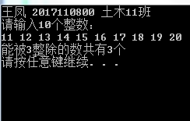
#include<iostream>
using namespace std;
void main()
{
cout<<"王凤 2017110800 土木11班"<<endl;
int a[10],i,*p,c=0;
cout<<"请输入10个整数："<<endl;
for(p=a;p<10+a;p++)
{
cin>>*p;
if(*p%3==0) c++;
}
cout<<"能被3整除的数共有"<<c<<"个"<<endl;
}

3.
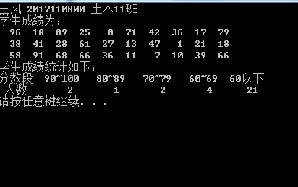
#include<iostream>
#include<ctime>
#include<cstdlib>
#include<iomanip>
using namespace std;
void main()
{
cout<<"王凤 2017110800 土木11班"<<endl;
int a[30],i,*p,c=0,j=0,r=0,d=0,e=0;
srand(time(NULL));
cout<<"学生成绩为："<<endl;
for(p=a,i=0;i<30;i++)
{
*(p+i)=0+rand()%100-1+0;
cout<<setw(4)<<*(p+i);
if((i+1)%10==0)cout<<endl;
if(*(p+i)>=90&&*(p+i)<=100) c++;
else if(*(p+i)>=80&&*(p+i)<=89) j++;
else if(*(p+i)>=70&&*(p+i)<=79) r++;
else if(*(p+i)>=60&&*(p+i)<=69) d++;
else e++;
}
cout<<"学生成绩统计如下："<<endl;
cout<<"分数段"<<setw(8)<<"90~100"<<setw(8)<<"80~89"<<setw(8)<<"70~79"<<setw(8)<<"60~69"<<setw(8)<<"60以下"<<endl;
cout<<" 人数"<<setw(8)<<c<<setw(8)<<j<<setw(8)<<r<<setw(8)<<d<<setw(8)<<e<<endl;
}

4.
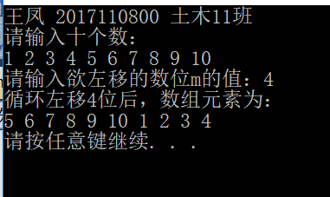

#include<iostream>
using namespace std;
void main()
{
cout<<"王凤 2017110800 土木11班"<<endl;
int *p,a[10],t,m,r;
cout<<"请输入十个数："<<endl;
for(p=a;p<a+10;p++)
cin>>*p;
cout<<"请输入欲左移的数位m的值：";
cin>>m;
r=m;
for(p=a;m>0;m--)
{
t=*p;
for(;p<9+a;p++)*p=*(p+1);
*p=t;
p=a;
}
cout<<"循环左移"<<r<<"位后，数组元素为："<<endl;
for(p=a;p<a+10;p++)
cout<<*p<<"";
cout<<endl;
}

5.
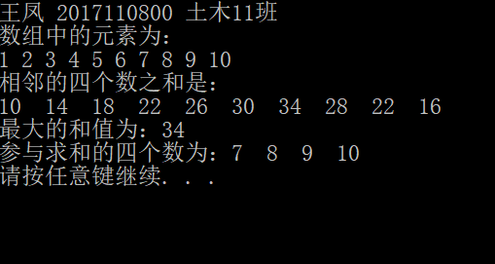
#include<iostream>
using namespace std;
void main()
{
cout<<"王凤 2017110800 土木11班"<<endl;
int a[10],b[10],i,j,*p,q;
cout<<"数组中D的元素为："<<endl;
for(p=a;p<a+10;p++)
cin>>*p;
cout<<"相邻的四个数之和是："<<endl;
for(i=0;i<10;i++)
{ b[i]=0;
for(j=0;j<4;j++)
b[i]=b[i]+a[(i+j)%10];
cout<<b[i]<<"";
}
cout<<endl;
for(p=b,i=0,j=0,q=*p;p<b+10;p++,i++)
if(q<*p){q=*(p+1);j=i;}
cout<<"最大的和值μ为a："<<q<<endl;
cout<<"参与求和的四个数为：";
for(i=0,q=j;i<4;i++)
{
q=(j+i+1)%10;
cout<<a[q]<<"";
}
cout<<endl;
}

